نام شرکت های بزرگ از کجا آمده اند؟

apple

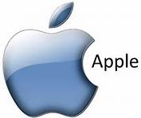

میوه مورد علاقه [استیو جابز](http://suherfe.blogfa.com/) مؤسس و بنیانگذارشرکت اپل، سیب بود بنابراین اسم شرکتش را نیز اپل به معنی سیب گذاشت. نکته جالب در لوگوی این شرکت، گاز زدگی سیب است که به معنای بایت در دنیای نرم افزار است.

Adobe

suherfe.blogfa.com

اسم رودخانه ای که از پشت منزل مؤسس آن، [جان وارناک،](http://suherfe.blogfa.com/) عبور می کند. بنابراین اسم شرکتش را نیز به نام آن رودخانه نام گذاری کرد.

Google

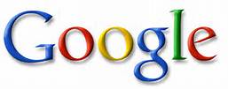

گوگل در ریاضی نام عدد بزرگی است که تشکیل شده است از عدد یک با صد تا صفر جلوی آن. مؤسسین سایت و موتور جستجوی [گوگل](http://suherfe.blogfa.com/) ادعا می کنندکه این موتور جستجو می تواند این تعداد اطلاعات یعنی یک گوگل اطلاعات را مورد پردازش قرار دهد.

HP

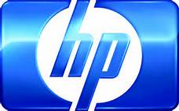

این شرکت بزرگ توسط دو نفر به نام های [بیل هیولت و دیو پاکارد](http://suherfe.blogfa.com/) تأسیس شد. این دو نفر برای اینکه شرکت هیولد پاکارد یا پاکارد هیولت نامیده شود مجبوربه استفاده از روش شیر یا خط شدند و نتیجه هیولد پاکارد از آب در آمد. و نام شرکت HP نامیده شد

Microsoft

suherfe.blogfa.com

نام شرکت ابتدا به صورت [MICROcomputer SOFTware](http://suherfe.blogfa.com/) نوشته می شد ولی به مرور زمان به صورت فعلی در آمد که مخفف است

. دليل نام گذاری شرکت به اين اسم نيز آن است که بيل گيتس مؤسس شرکت آن را با هدف نوشتن و توسعه نرم افزارهای ميکروکامپيوتر ها تأسيس کرد.

Intel

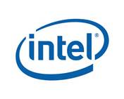

از آنجايی که اين شرکت از بدو تأسيس با تأکيد روی ساخت

مدارات مجتمع ايجاد شد نام آن را يا به طور مختصر از دو کلمه  [INTegrated Electronics](http://suherfe.blogfa.com/) گرفته و به نام Intel نام گذاری کردند.

Yahoo

suherfe.blogfa.com

اين کلمه برای اولين بار در کتاب سفرهای گاليور مورد استفاده قرار گرفته و به معنی شخصی است که دارای ظاهر و رفتاری زننده است

. مؤسسين سايت جری يانگ و ديويد فيلو نام سايتشان را [Yahoo](http://suherfe.blogfa.com/) گذاشتند چون فکر می کردند خودشان هم دارای ظاهر و رفتاری زننده ای هستند.